Anass gevonden tegenover Lucifer aan “Rothschild”-straat
Posted on 14 februari 2013 door martinvrijland

Anass is gevonden in het bosje tegenover het voormalig restaurant Lucifer aan de Van Zuylen van Neyeveltstraat (precies tussen Duinrell en restaurant Lucifer). Dit is zeer opmerkelijk te noemen. We hebben het hier namelijk over een bekende Rothschild bloedlijn. Voor de nieuwelingen: de Rothschilds zijn de Illuminatie familiebloedlijnen-tak. Dat zijn de bloedlijnen die onze wereld regeren en aan satanisch rituele moorden doen. De Windsors (aan genomen naam van het Engels koningshuis) zijn waarschijnlijk Rothschilds. Adolf Hitler was waarschijnlijk een Rothschild. Deze familiebloedlijn doet aan ‘inter breeding’ of te wel het genetisch in standhouden van hun bloedlijn door zich binnen deze bloedlijnen voort te planten.
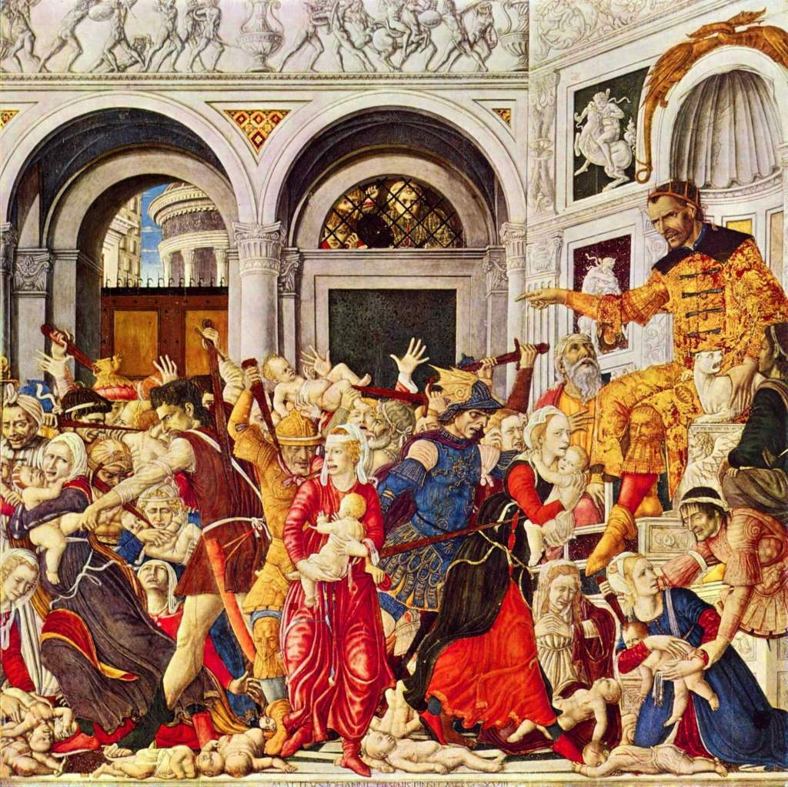
Wilt u daar meer van weten, lees dan vooral dit artikel en dit artikel.

Hier Wikipedia:

Marie-Hélène van Zuylen van Nyevelt van de Haar Barones Marie-Hélène de Rothschild was een ingetrouwd lid van de vooraanstaande Franse tak van de bankiersfamilie De Rothschild.
en hier meer van Wikipedia:

Maria Louisa Alexandra (Bibi) barones van Zuylen van Nijevelt-den Beer Poortugael (1964) is sinds 1 januari 2011 hofdame van koningin Beatrix.


Bibi van Zuylen werd geboren te Beddington (Cheshire) op 17 september 1964 als dochter van jhr. Johan Leopold den Beer Poortugael en Maria Teresa Petrelli. Zij was in het verleden werkzaam als financieel analist bij de banken Kempen & Co en bij ING.

Zij heeft verschillende nevenfuncties: ze is onder meer lid van de adviescommissie ten behoeve van Museum Beelden aan Zee in Scheveningen en lid van commissie van aanbeveling voor ‘Go4Children’, een stichting ter bevordering van onderzoek en ontwikkeling van medicijnen voor jeugdige kankerpatiënten.

Zij is getrouwd met Philip van Zuylen van Nijevelt, mededirecteur van Duinrell te Wassenaar; in die laatste plaats woont zij ook met haar man en kinderen (hier meer over de familie).
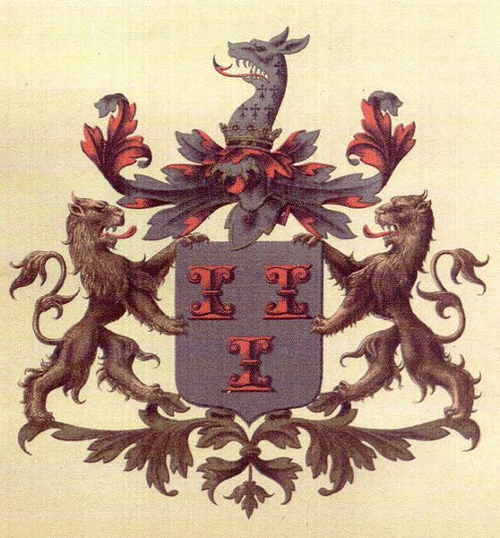

Alles wijst er dan ook op dat dit een symbolisch gekozen plek is en alle signalen staan dan ook op rood voor aanwijzingen van een rituele moord. De kans dat er hier sprake is geweest van een rituele moord in verband met de op handen zijnde troonopvolging acht ik niet gering. Ook ons koningshuis is volledig onderdeel van de Nieuwe Wereld Orde die vanuit de Illuminatie (Rothschilds) vorm gegeven wordt en waarvan de agenda al decennia lang uitgerold wordt (lees ook dit).

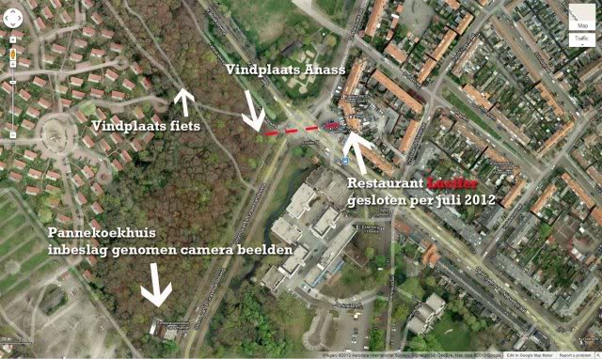
http://martinvrijland.wordpress.com/2013/02/14/anass-gevonden-tegenover-lucifer-aan-rothschild-laan/

